Образовательный маршрут «Улицы героев»
Название школьного образовательного туристского маршрута | «Улицы героев»
Ресурсы о регионе и районе маршрута | РФ, Тюменская область, Юргинский район, село Юргинское улицы: Кузнецова, Я.И. Коровина, Батурина  Маршрут можно объехать на рейсовом автобусе (по расписанию) или на личном транспорте.
Предполагаемая целевая аудитория | Возраст - от 7 лет и старше.
Сезон | Круглогодично
Ключевые направления | #История #Родной край #Наследие #Отечество #Патриотизм #Герои ВОВ #Герои советского союза
Маршрут интегрируется в образовательные /воспитательные программы  Возможные образовательные и воспитательные эффекты | Дополнительная общеобразовательная общеразвивающая программа - туристско-краеведческого направления.  Знакомство с историей Юргинского района в годы ВОВ и Героями Советского Союза Н.В. Кузнецовым, Я.И. Коровиным, Н.П. Батуриным, посещение улиц названные именами Героев, а так же памятные места-мемориалы и стелы, установленные в селе Юргинском.  Формирование интереса к историко-культурному наследию родного края;  Формирование чувства патриотизма и любви к малой Родине.
Возможный уровень познавательной/образовательной нагрузки | Досуговый  Ознакомительный  Просветительский
Доступность для детей с ОВЗ и детей-инвалидов | -
Продолжительность маршрута | 1 день без ночевки.
Протяженность маршрута | 1-й день  Пешком около 8 км.
Пункты, через которые проходит маршрут  Объекты показа | Маршрут проходит по улицам героев по селу Юргинское.  Ул. Я.И. Коровина - ул. Кузнецова-ул. Батурина.
Цели и задачи маршрута, в т.ч. образовательные и воспитательные | Цель: Познакомить учащихся с историей Юргинского района в годы ВОВ и Героями Советского Союза - Н.В. Кузнецовым, Я.И. Коровиным, Н.П. Батуриным, посетить улицы, названные именами Героев, а также памятные места - мемориалы и стелы, установленные в селе Юргинском в память об участниках ВОВ.  Задачи: 1. Формирование у подрастающего поколения чувства гордости за свою Родину, за ее национальных героев.  2. Развитие желания служить своему Отечеству, защищать его.  3. Воспитание чувства сопричастности к своему народу, семье, культуре и истории Отечества.
Дополнительные условия | О посещении сообщать за ранее районный музей или в МАУ «ЮЦРДМ «Лидер»
Карта маршрута
Фотоматериал | 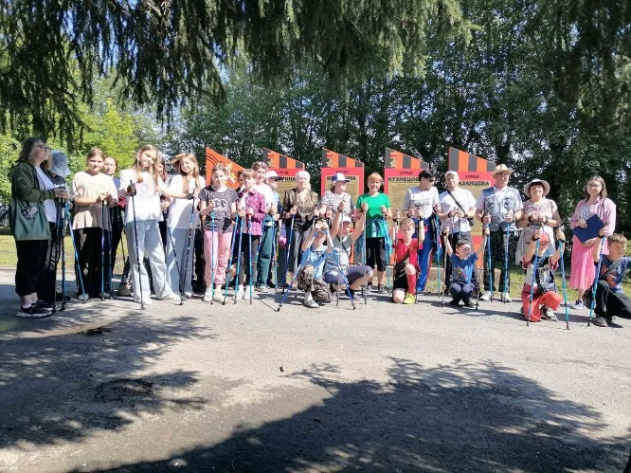
График движения по маршруту:  1 день | 10.00-11.00 улица Я.И. Коровина  Маршрут начинается от Аллеи Победителей, где установлены стелы с именами Героев Советского Союза.  Затем движемся по улице Ленина, Пушкина, Боровой к улице Я. И. Коровина.  11.30-12.00 улица Кузнецова  и далее доходим до перекрестка 12.30-13.00 улица Батурина  говорим о Героях, их подвигах, смотрим портреты, которые мы заранее берем с собой.  Через улицу Восточную возвращаемся в Юргинское, к Дому Прессы рассматриваем установленные мемориальные доски и подводим итог.
Методически материалы для работы на маршруте | Материал о Кузнецове Н.В. https://ngs55.ru/text/world/2021/12/13/70312418/  Информация о Коровине Я.И.  https://warheroes.ru/hero/hero.asp?Hero_id=14308  Информация о Батурине Н.П. https://warheroes.ru/hero/hero.asp?Hero_id=6300

